Hành trình tham quan HÀN QUỐC – TẾT 2025

SEOUL – LOTTE WORLD - THÁP NAMSAN

TRƯỢT TUYẾT – NAMI – CẢNH PHÚC CUNG
Thời gian: 05 Ngày 04 Đêm


- Thưởng ngoạn cảnh sắc thiên nhiên mùa Đông
- Check-in Tháp Nam San – biểu tượng của thành phố Seoul
- Cảm nhận không gian thi vị của những công trình kiến trúc đẹp Cảnh Phúc Cung, Nhà Xanh, Làng cổ Hanok …
- Thỏa thích mua sắm với các sản phẩm chăm sóc sức khỏe và làm đẹp nổi tiếng
- Thưởng thức ẩm thực đặc sắc và đa dạng của Hàn Quốc
- Trải nghiệm Trượt tuyết mùa đông
- Tặng vé Công Viên Giải Trí Lotte World, Vé Hero Show
- Quà tặng từ Công ty du lịch

TỐI 01: TP. HCM – SEOUL (Nghỉ đêm trên máy bay)
Buổi tối: Trước giờ bay 03 tiếng, Quý khách tập trung tại sân bay Tân Sơn Nhất ga đi quốc tế theo giờ hẹn, Trưởng Đoàn DU LỊCH hướng dẫn làm thủ tục check in đáp chuyến đi Hàn Quốc (nghỉ đêm trên máy bay)

NGÀY 02: SEOUL – TRƯỢT TUYẾT - NAMI (Ăn sáng, trưa, tối)
Sáng Đoàn đáp tới sân bay Incheon. Đoàn làm thủ tục nhập cảnh.
Xe và HDV đón đoàn dùng bữa sáng. Sau đó tham quan
- Khu trượt tuyết ELYSIAN GANGCHON – hệ thống khu giải trí phức hợp nằm trong khung cảnh hoành tráng của vùng núi TỈNH GANGWONDO. Quý khách có thể tận hưởng cảm giác thú vị trước thiên nhiên bao phủ tuyết trắng, lưu lại các bức ảnh kỷ niệm mùa tuyết rơi và trải nghiệm môn thể thao trượt tuyết trên đường trượt (Không bao gồm phí thuê đồ, dụng cụ trượt)
Ăn trưa tại Nhà hàng. Sau đó tham quan
- Đảo Nami - là một trong những điểm đến hấp dẫn không thể bỏ qua dành cho những người muốn đến Hàn Quốc. Đây cũng là bối cảnh trong bộ phim nổi tiếng “Bản Tình Ca Mùa Đông”.
Tối Quý khách dùng bữa tối tại nhà hàng địa phương, sau đó nhận phòng khách sạn nghỉ ngơi.
Tự dao dạo phố, khám phá Seoul về đêm. Nghỉ đêm tại Seoul.
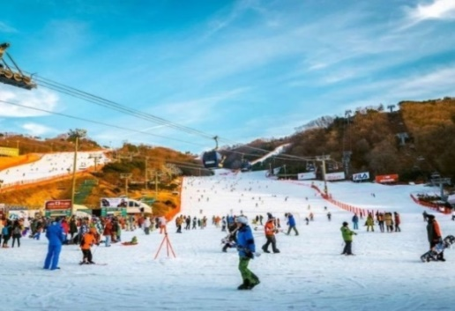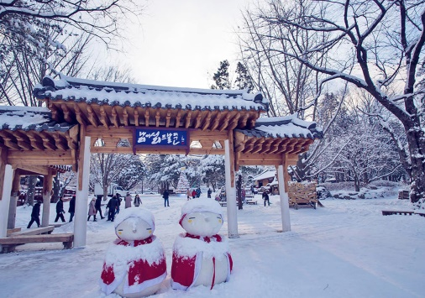

NGÀY 03: KHÁM PHÁ SEOUL (Ăn sáng, trưa, tối)
Sáng Quý khách dùng bữa sáng tại khách sạn. Đoàn di chuyển tham quan:
- Mua sắm các sản phẩm chính hãng Hàn Quốc tại Cửa hàng mỹ phẩm nội địa
- Tham quan Cửa hàng sâm chính phủ - là nơi cung cấp những loại nhân sâm thượng hạng nhất và là cơ sở được chính phủ bảo hộ. Ngoài việc lựa chọn cho mình những sản phẩm chất lượng cao với giá cá tốt nhất thì khách du lịch còn được chứng kiến dây chuyền sản xuất và chế biến nhân sâm
- Bảo tàng rong biển, tham gia Lớp học Kim chi, Trải nghiệm mặc Hanbook truyền thông
Trưa Đoàn ăn trưa tại nhà hàng địa phương
- Nhà Xanh (Blue House) - nơi làm việc của Tổng thống Hàn Quốc
- Cung điện Kyeongbok (Cảnh Phúc Cung) – cung điện hoàng gia nằm ở phía bắc của thủ đô Seoul, được xây dựng vào năm 1395 dưới triều vua Taejo thuộc triều đại Joseon.
- Viện bảo tàng truyền thống dân gian Quốc Gia Triều Tiên – Nơi lưu giữ và bảo tồn các di sản văn hóa của Triều Tiên với trên 10.000 mẫu vật phản ánh các nghi lễ, tôn giáo, cách bài trí nhà cửa và các đồ vật trong gia đình Triều Tiên truyền thống.
- Tháp NamSan – tọa lạc trên núi Namsan mang đến cho du khách những góc nhìn toàn cảnh của thành phố, nơi đây đã trở thành một biểu tượng của Seoul
Tối Đoàn dùng bữa tối tại nhà hàng địa phương, sau đó về khách sạn nghỉ ngơi.
Nghỉ đêm tại Seoul.
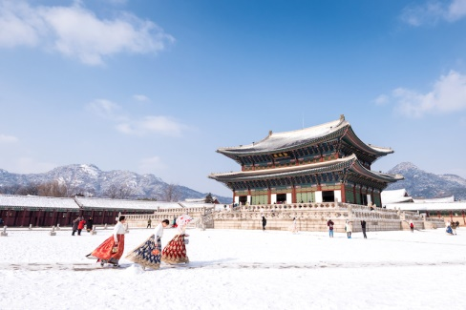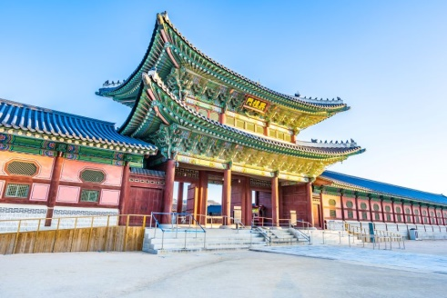

NGÀY 04: SEOUL – CÔNG VIÊN GIẢI TRÍ (Ăn sáng, trưa, tối)
Sáng Sau bữa sáng, đoàn khởi hành đi tham quan:
- Cửa hàng tinh dầu thông đỏ
- Cửa hàng nông sản sâm tươi
- Cửa hàng miễn thuế Duty Free
Trưa Quý khách dùng bữa trưa tại nhà hàng. Đoàn tiếp tục hành trình tham quan:
- Lotte World - Được mệnh danh là “Disney của đất nước Hàn Quốc", Lotte World là công viên giải trí hàng đầu tại xứ sở kim chi. Với 2 khu giải trí trong nhà và ngoài trời, Lotte World Hàn Quốc thu hút không chỉ khách du lịch trong nước mà còn có cả khách du lịch nước ngoài đến tham quan, trải nghiệm. Tại Lotte World, bạn có thể chiêm ngưỡng cảnh đẹp của bảo tàng dân gian - kiến trúc cao thứ 5 trên thế giới, ngắm nhìn sinh vật biển tại thủy cung hay tham gia các trò chơi cảm giác mạnh đầy sảng khoái.
- Thưởng thức chương trình nghệ thật đương đại Hero Painter Show
- Quý khách có thể tự dao dạo phố, khám phá các khu chợ đêm địa phương, thưởng thức ẩm thực đường phố Hàn Quốc tại Chợ Myeongdong - một trong những khu chợ nổi tiếng nhất của Hàn Quốc. Đây được coi là thiên đường mua sắm thời trang khi đến xứ sở kim chi đều không thể bỏ lỡ.
Tối Quý khách dùng bữa tối tại nhà hàng địa phương, sau đó về khách sạn nghỉ ngơi. Nghỉ đêm tại Seoul.

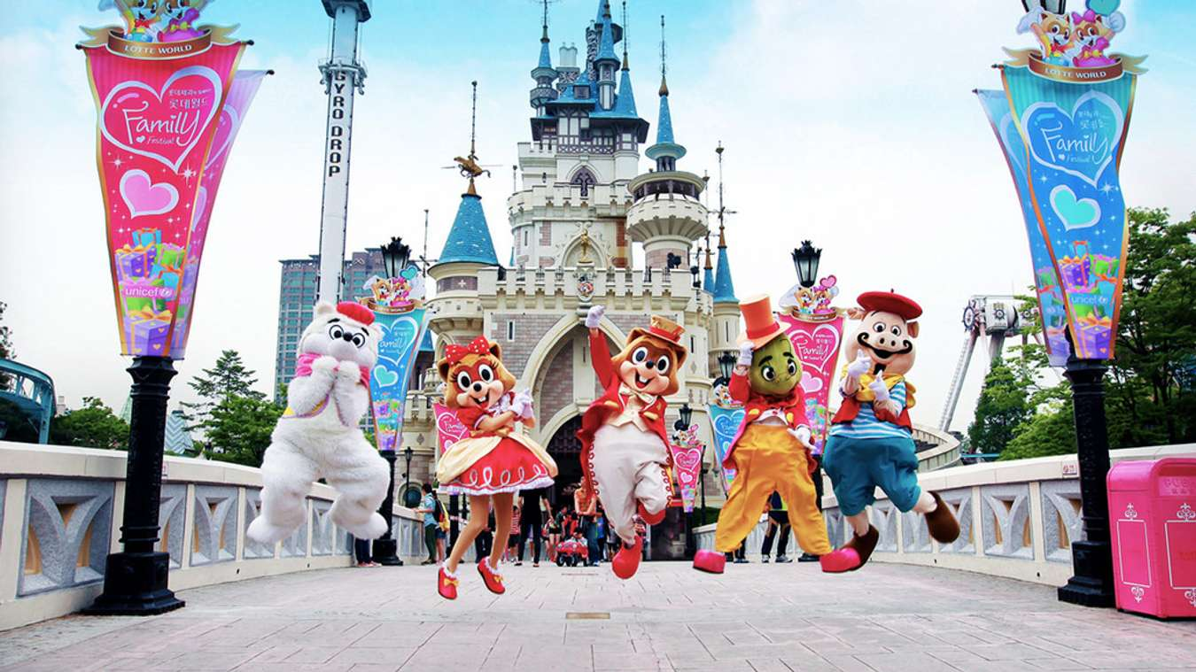
NGÀY 05: SEOUL – TP. HCM (Ăn sáng)
Sáng Sau bữa sáng, Quý khách trả phòng khách sạn.
Đến sân bay Incheon làm thủ tục chuyến bay về Việt Nam.
Về đến sân bay Tân Sơn Nhất đoàn làm thủ tục nhập cảnh Việt Nam và tự túc phương tiện về tư gia. Trưởng đoàn chào tạm biệt quý khách.
Chia tay Quý khách. Hẹn gặp lại quý khách!
Lưu ý: Các điểm tham quan trong chương trình sẽ linh động thay đổi sao cho phù hợp với tình hình thực tế.

LỊCH KHỞI HÀNH VÀ GIÁ TOUR
NGÀY  KHỞI HÀNH  (Ngày ra sân bay) | THÔNG TIN  CHUYẾN BAY | GIÁ TOUR CHO 1 KHÁCH (VNĐ)
NGÀY  KHỞI HÀNH  (Ngày ra sân bay) | THÔNG TIN  CHUYẾN BAY | NGƯỜI LỚN  Từ 11 tuổi trở lên) | TRẺ EM  (2-dưới 11 tuổi) | EM BÉ  (Dưới 2 tuổi)
NGÀY  KHỞI HÀNH  (Ngày ra sân bay) | THÔNG TIN  CHUYẾN BAY | NGƯỜI LỚN  Từ 11 tuổi trở lên) | Ngủ chung giường người lớn
30/01 – 03/02  (Mùng 2 Tết AL) | VN408 30JAN SGNICN 2345 0630(+1)  VN409 03FEB ICNSGN 1035 1415 | 23.990.000 | 21.590.000 | 7.390.000

GIÁ TOUR BAO GỒM
- Vé máy bay khứ hồi quốc tế Vietnam Airlines (SGN-ICN-SGN)
- Hành lý: 10kg xách tay + 23kg ký gửi (01 kiện)
- Phí an ninh sân bay, bảo hiểm hàng không thuế phi trường 2 nước (có thể thay đổi theo chính sách Hãng)
- Khách sạn 3-4*, tiêu chuẩn 2 người/phòng, khách lẻ nam/nữ sẽ ghép phòng hoặc chịu phí phụ thu (nếu có)
- Visa đoàn nhập cảnh Hàn Quốc đi và về cùng đoàn.
- Phục vụ 1 chai nước suối/khách/ngày
- Các bữa ăn chính theo văn hóa người Hàn như chương trình (các bữa ăn có thể thay đổi phù hợp với tuyến điểm tuy nhiên vẫn đảm bảo đủ số lượng và chất lượng bữa ăn tương đương hoặc hơn)
- Xe máy lạnh vận chuyển suốt tuyến
- Vé tham quan theo chương trình.
- Bảo hiểm tai nạn du lịch Quốc tế (tuỳ trường hợp theo quy định của BH Việt Nam)
- Trưởng đoàn Việt Nam và HDV địa phương phục vụ suốt tuyến theo chương trình.
- Quà tặng du lịch
GIÁ TOUR KHÔNG BAO GỒM
- Chi phí cá nhân, hành lý quá cước, điện thoại, giặt ủi, y tế, tham quan ngoài chương trình.
- Chi phí tham quan đỉnh Tháp Nam San, các trò chơi tốn phí tại Everland/Lotte World
- Phụ thu phòng đơn (dành cho khách lẻ nam/nữ không có khách ngủ ghép hoặc theo yêu cầu):
7.990.000 VNĐ/khách/tour.
- Phụ phí Visa cá nhân, ưu tiên.
- Tips cho tài xế địa phương và hướng dẫn viên: ngày Lễ/ Tết 42 USD/KHACH/TOUR
- Visa tái nhập Việt Nam cho khách quốc tịch nước ngoài (nếu có)
- Phí chụp ảnh, thuê trang phục tại điểm tham quan
- Khách mang quốc tịch nước ngoài, phụ thu: 250USD/khách
- Hoá đơn VAT
QUY ĐỊNH VÉ TRẺ EM
- Trẻ nhỏ dưới 2 tuổi: sử dụng giường chung với người lớn
- Trẻ em từ 2 tuổi đến dưới 11 tuổi: Không có chế độ giường riêng, Ngủ ghép cùng gia đình
- Trẻ em từ 2 tuổi đến dưới 11 tuổi: 100% giá tour người lớn. Có suất ngủ như người lớn
- Trẻ em đủ 11 tuổi trở lên: 100% giá tour người lớn
Lưu ý:
Trong trường hợp chỉ có 1 khách (người lớn) đi với 1 trẻ em dưới 11 tuổi (không có chế độ giường riêng), Quý khách vui lòng thanh toán 100% giá tour để có chế độ giường riêng cho bé.
QUY TRÌNH ĐĂNG KÝ - THANH TOÁN & ĐIỀU KIỆN HOÀN HUỶ
- Ngay sau khi đăng ký tour cọc 15.000.000VNĐ/khách, phần còn lại vui lòng thanh toán sau khi có kết quả Visa hoặc trước 10 ngày khởi hành (tuỳ vào điều kiện nào đến trước)
  - Sau khi đặt cọc, nếu Quý khách báo hủy tour Công ty sẽ không hoàn lại tiền cọc.
  - Nếu quý khách báo hủy hoặc chuyển tour trong vòng 25 - 35 ngày làm việc trước ngày khởi hành, quý khách vui lòng nộp lệ phí là: 50% giá trị tour.
  - Nếu quý khách báo hủy hoặc chuyển tour trong vòng 15 - 25 ngày làm việc trước ngày khởi hành, quý khách vui lòng nộp lệ phí là: 70% giá trị tour.
  - Nếu quý khách báo hủy hoặc chuyển tour trong vòng 10 - 15 ngày làm việc trước ngày khởi hành, quý khách vui lòng nộp lệ phí là: 90% giá trị tour.
  - Nếu quý khách báo hủy hoặc chuyển tour trước ngày khởi hành 10 ngày làm việc, quý khách vui lòng nộp lệ phí là: 100% giá trị tour.
- Việc huỷ bỏ chuyến đi phải được thông báo trực tiếp với Công ty hoặc qua fax, email, tin nhắn điện thoại và phải được Công ty xác nhận. Việc huỷ bỏ bằng điện thoại không được chấp nhận.
- Đối với những khách huỷ tour khi đã có visa, Công ty sẽ giữ hộ chiếu 3 tháng (thời hạn hiệu lực của visa) hoặc đóng dấu hủy visa.
- Quý khách bị từ chối visa trước khởi hành từ trên 21 ngày: chi phí không hoàn lại là 3.500.000 vnđ/khách
- Quý khách bị từ chối Visa trong vòng 21 ngày – trước ngày khởi hành 07 ngày: chi phí không hoàn lại là 4.500.000 VNĐ/khách. (Do các khoản đã chi trả như: dịch thuật; thư bảo lãnh; lệ phí visa …)
- Sau thời gian trên, chi phí không hoàn lại là 3.800.000 + chi phí vé bay đã thanh toán.
(các ngày trên được tính theo ngày làm việc, không tính Cuối tuần & Lễ Tết)
- Công ty cam kết sẽ hỗ trợ thông tin và giúp đỡ quý khách trong khả năng của mình, nhưng từ chối không chịu trách nhiệm thanh toán bất cứ khoản chi phí phát sinh nếu quý khách bị cơ quan di trú nước sở tại giữ lại tại cửa khẩu hoặc không cho phép nhập cảnh cùng với đoàn. Trong trường hợp này, dù không muốn, nhưng do qui định của nhà cung cấp dịch vụ của nước sở tại, buộc lòng từ chối không hoàn trả bất cứ khoản chi phí nào cho quý khách dù dịch vụ này chưa được thực hiện.
* Do yêu cầu xuất vé sớm, nếu trước ngày khởi hành 10 ngày làm việc mà quý khách chưa thanh toán hết số tiền còn lại của tour, CTY DU LỊCH sẽ không tiến hành xuất vé máy bay theo đoàn cho quý khách, và xem như quý khách đã tự ý hủy tour. Nếu sau thời gian trên, quý khách đến thanh toán tiền vui lòng đóng thêm tiền phí phụ thu để xuất vé máy bay lẻ nếu chuyến bay còn chỗ.
* Trường hợp chuyển tour:
- Sau khi đóng tiền quý khách được chuyển tour một lần và chịu phí chuyển tour theo quy định (không nhận chuyển tour qua điện thoại).
- Đối với những tour đã xin visa, ngoài chi phí chuyển tour theo quy định quý khách phải thanh toán thêm chi phí visa.
(Thời gian chuyển/hủy tour được tính cho ngày làm việc, không tính thứ Bảy, Chủ Nhật và các ngày Lễ, Tết)
LƯU Ý KHÁC
- Hộ chiếu phải còn thời hạn sử dụng trên 6 tháng (Tính đến ngày kết thúc tour).
- Tour thuần túy du lịch và kết hợp mua sắm, suốt chương trình Quý khách không được tách đoàn. Không giải quyết cho bất kì lí do thăm thân, kinh doanh, tham quan riêng…để tách đoàn.
- Trường hợp tách đoàn chỉ áp dụng cho khách hàng đã có sẵn Visa và phải chịu mức phí tách đoàn là 200$/khách/ngày.
- Nếu khách là Việt Kiều hoặc nước ngoài có visa rời phải mang theo lúc đi tour
- Trẻ em dưới 15 tuổi phải có bố mẹ đi cùng hoặc người được uỷ quyền phải có giấy uỷ quyền từ bố mẹ.
- Trẻ em dưới 11 tuổi ngủ chung giường với bố mẹ. Mỗi 2 người lớn chỉ được kèm 1 trẻ em, trẻ thứ 2 phải thu phí tour 100% như người lớn.
- Diện tích phòng và giường khách sạn tại Hàn Quốc, Nhật bản, Đài Loan,… thường sẽ nhỏ hơn Việt Nam. CTY DU LỊCH khuyến khích gia đình có trẻ em trong độ tuổi 4-10 tuổi nên đăng ký 100% suất để bé có chế độ giường riêng.
- Khách hàng trên 70 tuổi phải đi kèm với người thân dưới 60 tuổi, sức khoẻ tốt và nên được thăm khám sức khoẻ trước khi đi tour. Khách cao tuổi có thể sẽ phụ thu gói bảo hiểm riêng.
- Hồ sơ visa sau khi nộp vào Lãnh Sự Quán sẽ không được hoàn trả lại (ngoại trừ Hộ chiếu gốc)
- Khách sạn (gần hoặc xa trung tâm) sẽ được bố trí theo tình hình dịch vụ thực tế tại Hàn Quốc, CTY DU LỊCH sẽ cố gắng sắp xếp dịch vụ tốt nhất và đúng chuẩn dành cho đoàn
- Ngày khởi hành có thể dời lại ít nhất 1 tuần do phụ thuộc vào kết quả visa của Lãnh Sự Quán.
- Công ty không chiu trách nhiệm nếu quý khách bị từ chối xuất/nhập cảnh từ Việt Nam hoặc Hàn Quốc vì lí do cá nhân hoặc nhân thân. CTY DU LỊCH sẽ không hoàn trả tiền tour và không chịu bất kì chi phí phát sinh nào trong trường hợp này.
- Do các chuyến bay phụ thuộc vào các hãng Hàng không nên trong một số trường hợp giờ bay có thể thay đổi mà không được thông báo trước.
- Do tính chất ghép lẻ, nếu không đủ 15 khách, Công ty sẽ dời ngày khởi hành và báo khách trước 01 tuần.
- Đối với từng trường hợp cụ thể, khách có thể được yêu cầu đặt cọc (ký quỹ) từ 300.000.000 VNĐ/người trước chuyến đi (sau khi quay về Việt Nam, khách sẽ nhận lại đầy đủ số tiền đặt cọc). Sau khi có kết quả visa, nếu khách không đồng ý điều kiện trên, khách sẽ bị hủy visa đồng thời chịu mức phạt theo quy định “Điều kiện hủy phạt”.
- Quý khách vui lòng xem kỹ chương trình, giá tour, phần bao gồm và không bao gồm được liệt kê chi tiết trong chương trình.
- Tùy theo điều kiện thực tế mà chương trình tham quan có thể thay đổi hành trình lên xuống cho phù hợp tuy nhiên các tuyến điểm vẫn đảm bảo đầy đủ.
- Công ty được sử dụng hình ảnh trong quá trình đi tour của Quý khách để quảng cáo du lịch cho Công ty. Nếu Quý khách cảm thấy bất tiện, vui lòng thông báo cho nhân viên CTY DU LỊCH khi đăng ký tour.
*** Công ty được miễn trừ trách nhiệm trong quá trình thực hiện tour nếu xảy ra các trường hợp bất khả kháng do thời tiết, thiên tai, dịch bệnh, đình công, bạo động, chiến tranh hoặc do máy bay, xe lửa, tàu thủy, xe điện bị trì hoãn hay bị hủy do thời tiết hoặc do kỹ thuật… dẫn đến tour không thể thực hiện tiếp được, Công ty không chịu trách nhiệm bồi thường thêm bất kỳ chi phí nào khác.

HỒ SƠ XIN VISA DU LỊCH HÀN QUỐC
- Kết quả visa là hoàn toàn do đánh giá và xét duyệt từ phía Lãnh Sự Quán.
- Hồ sơ visa sau khi nộp vào Lãnh Sự Quán sẽ không được hoàn trả lại.
LƯU Ý: TẤT CẢ CÁC HỒ SƠ ĐỀU PHẢI ĐƯỢC SAO Y CÔNG CHỨNG 01 MẶT TRÊN KHỔ GIẤY A4.
STT | HỒ SƠ | YÊU CẦU
I. | HỘ CHIẾU GỐC | Còn hạn trên 06 tháng, phải có nơi sinh/bị chú nơi sinh
II. | CĂN CƯỚC CÔNG DÂN | CCCD bản gốc + Bản photo từ bản gốc (KHÔNG NHẬN BẢN SAO Y)
III. | HÌNH THẺ | Nền trắng, khổ 3.5cm*4.5cm, chụp trong 6 tháng gần nhất.  (không trùng với ảnh đã có trong PP, visa khác)
IV. | CÔNG VIỆC
4.1 | Người lao động
a | Giấy xác nhận nhân viên | Bản gốc & có mộc công ty
b | Sao kê tài khoản ngân hàng | Có nội dung nhận lương trong 6 tháng gần nhất (đến thời điểm nộp visa)
c | Bảo hiểm xã hội (BHXH) | Chụp màn hình VssID: Thẻ Bảo hiểm y tế, Quá trình tham gia BHXH (chuyển sang tiếng anh), cung cấp thêm mật khẩu trong trường hợp Lãnh sự yêu cầu.
4.2 | Doanh nghiệp
a | Giấy phép đăng ký kinh doanh | Bản sao y
b | Biên lai nộp thuế GTGT | Trong 1 năm gần nhất và tờ khai thuế GTGT đóng mộc công ty
c | Sao kê tài khoản ngân hàng doanh nghiệp | Trong 6 tháng gần nhất (đến thời điểm nộp visa)
4.3 | Học sinh, sinh viên
a | Thẻ học sinh, sinh viên | Bản sao y trên 1 mặt, khổ A4
b | Giấy xác nhận học sinh, sinh viên | Có mộc của đơn vị đào tạo
4.4 | Nghỉ hưu
a | Quyết định nghỉ hưu | Bản sao y trên 1 mặt
b | Thẻ hưu trí | Bản sao y trên 1 mặt, khổ A4
c | BHXH | Sao y hoặc chụp quá trình trên VSSID
4.5 | Các trường hợp khác | Giấy tờ chứng minh sở hữu tài sản cá nhân (tài sản chứng khoán, tiết kiệm, bất động sản, oto,…)
V. | QUAN HỆ NHÂN THÂN | Khi đi cùng người thân trong gia đình, các giấy tờ chứng minh quan hệ.
 | Trích lục khai sinh; Trích lục kết hôn | Bản gốc, cấp trong 03 tháng gần nhất
VI. | TÀI SẢN KHÁC (nếu có)
LƯU Ý:
- VISA đi Hàn quốc đăng ký theo đoàn là VISA dạng kiểu đầy đủ hồ sơ yêu cầu như trên.
- Khách có nơi sinh từ Đà Nẵng trở ra Bắc nếu đang sinh sống tại khu vực từ Quảng Nam trở vào bắt buộc phải có tạm trú/ hộ khẩu tại KV miền Nam
- Tùy trường hợp Lãnh sự quán có quyền yêu cầu bổ sung bất kỳ hồ sơ gốc hoặc bổ sung hồ sơ.
- Trường hợp trượt visa, khách chỉ nhận lại Hộ chiếu. Tất cả hồ sơ và chi phi đều không được hoàn trả.
- Các trường hợp hồ sơ đặc biệt khác vui lòng liên hệ trực tiếp để được tư vấn.
CÙNG BẠN CHIA SẺ NHỮNG KHOẢNH KHẮC VUI VẺ VÀ Ý NGHĨA NHẤT !

THÔNG TIN KHAI FORM VISA HÀN QUỐC
(Tất cả thông tin dưới đây là bắt buộc, vui lòng điền đầy đủ và đúng sự thật)
Ngày khởi hành:
- Họ và tên khách :
- Nơi sinh ( theo giấy khai sinh):
- Địa chỉ thường trú:
- Chỗ ở hiện nay:
- Điện thoại:...................................................Email:
- Người liên hệ khẩn cấp:
- Họ tên:
- Mối quan hệ:...........................................Điện thoại:
- Tình trạng hôn nhân:.............................
- Họ tên chồng/vợ:......................................Quốc tịch:
- Ngày tháng năm sinh:...............................Điện thoại:
- Địa chỉ liên hệ:
- Có con hay không:..........................................Số con:
- Trình độ học vấn:........................Tên trường:
- Địa chỉ:.............................................................................Điện thoại:
- Nghề nghiệp hiện tại:........................................Chức vụ:
- Tên cơ quan/ trường học:
- Địa chỉ:.............................................................................Điện thoại:
- Lịch sử du lịch trong 5 năm gần nhất:
Tên Nước | Mục đích | Ngày tháng năm đi | Ngày tháng năm về
Hàn Quốc
- Thân nhân đang sinh sống/học tập/ làm việc ở Hàn Quốc (nếu có):
- Họ tên:
- Mối quan hệ: ...........Ngày tháng năm sinh:............................................
Nhân viên | Khách hàng

